Zmiany w Aplikacji Plansoft.org

Aby zobaczyć zmiany opisane w tym dokumencie należy zainstalować najnowszą wersję Aplikacji.

Planiści: Mój zespół 1

Sposób zaliczenia przedmiotu / punktacja ECTS 2

Okno Legenda: poprawka 4

Wydruk rozkładu zajęć w formie HTML: poprawka 4

Maksymalna liczba wykładowców w zajęciu: 20 5

Raportowanie: Pokaż całą zawartość bazy danych 5

Okno informacje: Nazwa użytkownika 6

Odświeżanie ekranu 6

Kalendarze elektroniczne: publikacja 6

## Planiści: Mój zespół

Dodano nowe pole o nazwie **Mój zespół**.

W tym polu wybierz planistów, którzy mogą zmieniać zajęcia planisty. Możesz wybrać jednego lub wielu planistów. Co istotne, możesz także wskazać rolę, wybranie której spowoduje że będzie można zmieniać zajęcia planisty. Możesz wybrać jedną rolę lub wiele ról.

Jednocześnie wycofano pole **Nadzorujący**, które miało takie samo przeznaczenie co nowe pole, ale pozwalało na wybranie tylko jednego planisty.

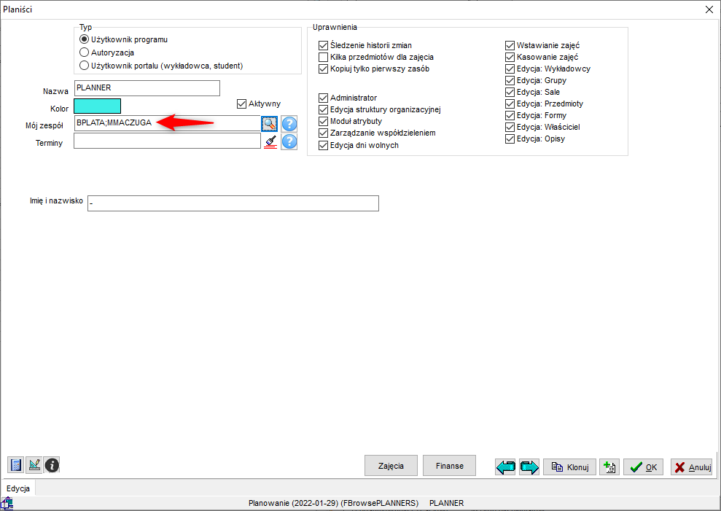

## Sposób zaliczenia przedmiotu / punktacja ECTS

Na wydruku rozkładu zajęć dodano w legendzie dwie kolumny: Sposób zaliczenia oraz punkty ECTS.

Przykładowy wygląd legendy:

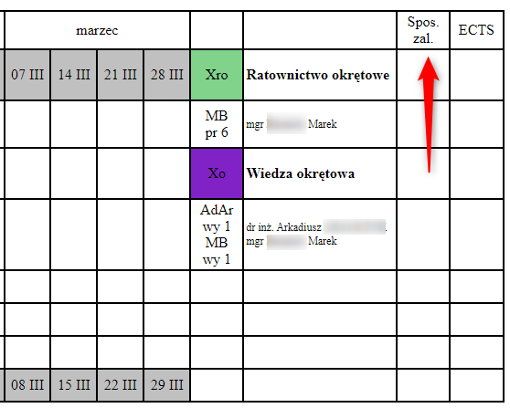

Drukowanie Sposób zaliczenia / punktacji ECTS wyłączamy tutaj:

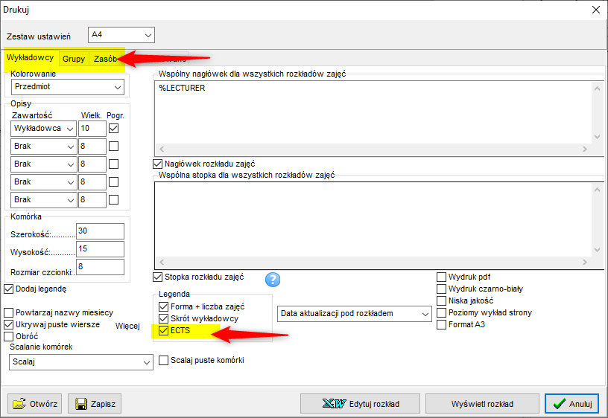

ECTS wyłączamy niezależnie dla rozkładu wykładowcy, grupy oraz sali.

W obecnej wersji kolumny pozostają puste (wartości należy wprowadzić ręcznie), w przyszłej wersji Aplikacji zostanie dodana funkcjonalność pozwalająca na wprowadzanie Sposobu zaliczenia / punktów ECTS w plansoft.org.

## Okno Legenda: poprawka

Stwierdzono problem polegający na tym, że w oknie legenda wyświetlany był nr Sali bez nr budynku (problem ten nie dotyczył innych mechanizmów raportowania). Obecnie wyświetlany jest nr Sali wraz z nr budynku, o tutaj.

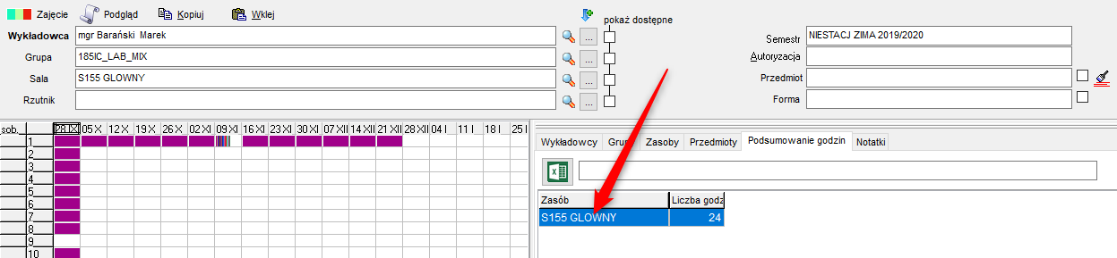

## Wydruk rozkładu zajęć w formie HTML: poprawka

Wprowadzono zmianę polegającą na tym, że lista wykładowców na wydruku w legendzie nie jest obcinana do 255 znaków. O tutaj:

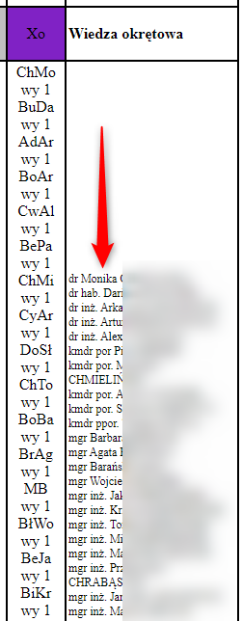

## Maksymalna liczba wykładowców w zajęciu: 20

Zwiększono limit wykładowców, których można przypisać do pojedynczego zajęcia z 10 do 20.

Maksymalna sumaryczna długość imion, nazwisk i tytułów została zwiększona z 254 to 500 znaków.

## Raportowanie: Pokaż całą zawartość bazy danych

Pole wybory Pokaż całą zawartość bazy danych jest obecnie domyślnie włączone.

Zmiana została wprowadzona ze względu na często zadawane pytanie przez planistów o to, dlaczego pewne zajęcia nie są wykazywane na raportach.

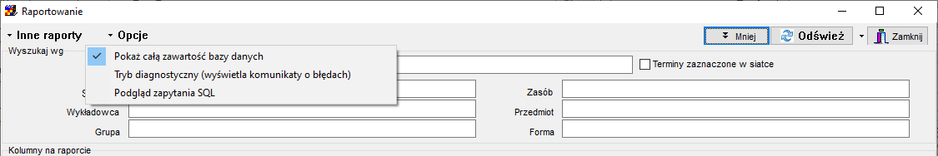

## Okno informacje: Nazwa użytkownika

W oknie Pomoc | Informacje dodano nazwę aktualnie zalogowanego użytkownika oraz wersję Aplikacji.

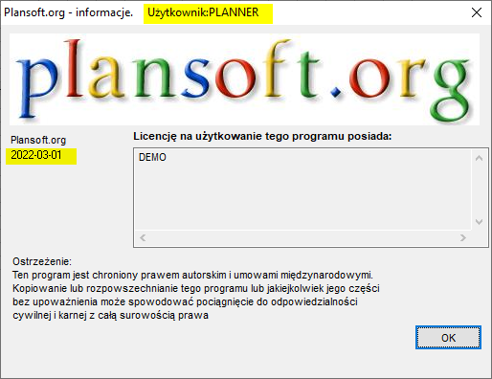

## Odświeżanie ekranu

Wprowadzono zmianę polegającą na tym, że obecnie ekran jest odświeżany z zmniejszą częstotliwością, dotyczy to zwłaszcza przypadku, gdy wybieramy kilka sal lub kombinację w panelu planisty. Zmiana ma na celu zwiększenie komfortu pracy.

## Kalendarze elektroniczne: publikacja

Stwierdzono błąd polegający na tym, że pliki ics generowane przez plansoft.org posiadały czasami puste linie co w efekcie blokowało publikacje rozkładów w formie elektronicznej. Problem został rozwiązany.